Tekniske krav til merking av installasjoner

Informasjon om dokument og endringshistorikk:
Prosess/delprosess eller kategori i KS/ NB |  | Tekniske anleggsløsninger: Regionalnett
Revisjonsansvarlig |  | Dagfinn Hundeland | Felles dokument i Sør og Øst | Felles
Godkjenningsansvar |  | Teamleder anleggsløsninger | Publiseres i Nettbiblioteket | ENTR
Ver. | Dato | Utført av | Kort beskrivelse av endringen:
1.0 | 17.03.2025 | Dagfinn Hundeland | Første versjon av felles dokument.
1.1 | 30.12.2025 | Indre Astrauskiene | Dokument lagt inn i riktig mal.
1.2 | 25.06.2026 | Dagfinn Hundeland | 6.2 Ny skisse, godkjenner endret til Teamleder anleggsløsninger

Innholdsfortegnelse
1 FORMÅL 3
2 GENERELLE KRAV 3
3 DRIFTSMERKING 4
3.1 Generelle 4
3.2 Driftsmerking bygges opp av betegnelser. 4
3.2.1 Hovedkomponenter 4
3.2.2 Felt 5
3.2.3 Funksjonsbetegnelse for brytere 6
4 SKILT FOR DRIFTSMERKING 7
4.1 Generelt 7
4.2 Farge 7
4.3 Materiale 7
4.4 Skilt, symbol- og tekststørrelse 8
4.5 Teksthøyder 8
4.6 Bokstavtykkelser 8
4.7 Skiltstørrelser 8
4.7.1 Type 1 8
4.7.2 Type 2 9
4.7.3 Type 3 9
4.7.4 Type 4 9
5 Normerte farger 10
6 ANLEGGSMERKING 10
6.1 Merking av høyspent tavler 10
6.2 Rekkeklemmer, kabler og ledere 11
6.2.1 Følgende kabler merkes med gult merke: 12
6.2.2 Følgende kabler merkes med hvitt merke: 12
6.2.3 Følgende kabler merkes med Oranges merke: 12
6.3 Komponenter i relètavler og fordelingstavler 13
7 MERKING AV JORDINGSANLEGG 14

FORMÅL
Dette dokumentet beskriver fysisk merking av komponenter og anleggsdeler. Dokumentet beskriver ikke merkeskilt/dataplate som er en del av komponentleveranser fra fabrikk. Anleggsmerking omfatter skilt og merking som berører personsikkerhet og materiellsikkerhet. Driftsmerking berører skilt og merking som er nødvendig for å oppnå sikker drift og operasjon av elektriske anlegg. GlitreNett tar utgangspunkt i REN Blad 7032 og 8032.

GENERELLE KRAV
- Farger, tekst og symboler på merker skal motstå slitasje fra vanlig renhold og bruk.
- Merking skal utføres med materialer med samme tekniske levetid og samme motstandsdyktighet mot miljøet på montasjestedet som den øvrige tekniske installasjon. Motstandsdyktighet mot miljøet på montasjestedet omfatter alle sider ved miljøet, herunder blant annet påkjenninger fra aggressive stoffer, temperatursvingninger og fuktighet.
- Farger, tekst og symboler på merker skal motstå slitasje fra vanlig renhold og bruk.
- Merkeskiltet skap festes slik at det holder hele komponentens levetid.
- Merker og skilt skal festes på en slik måte at de ikke løsner eller blir revet av ved normal påkjenning.
- Kabler, ledere og interne forbindelser i tavler skal merkes med fleksible plastmerker montert på en slik måte at de ikke løsner, eller deformeres ved normal bruk.
- Apparater og utstyr i fordelinger skal merkes direkte på komponenten, med unntak for enheter med integrert materiell for merking.
- Varselskilt skal utføres etter NS 4210.
- Fordelinger skal merkes på dør eller i front i klartekst som angir hva som enheten inneholder, kode for enheten i henhold til prosjektets merkesystem og komplett angivelse av nettsystem for elkraft.
- Det skal benyttes skilt med spesielle farger for å skille mellom ulike nivå for sikkerhet i strømforsyning i henhold til tabellen nedenfor.
Farge koding av skilt til merking av elkraft
System | Skiltfarge | Tekstfarge
Normal elkraftforsyning | Hvit | Sort
Prioritert elkraftforsyning | Gul | Sort
Avbruddsfri strømforsyning (UPS) | Oranje | Sort

DRIFTSMERKING

Generelle
Driftsmerking berører skilt og merking som er nødvendig for å oppnå sikker drift og operasjon av elektriske anlegg. Med driftsmerking menes den driftsmessige benevning / navnsetting av brytere, transformatorer, samleskinner, linjer, kabler osv. Driftsmerking er uavhengig av og kommer i tillegg til referansemerking i anlegget.

Driftsmerking bygges opp av betegnelser.

Hovedkomponenter
Betegnelse eventuelt inkludert første ordenstall
Hovedkomponent
A
Samleskinne. Ordenstall benyttes ikke hvis det kun er en
del, dvs. samleskinne A som ikke er delt i flere deler merkes A
B
Samleskinne
C
Samleskinne

D
Samleskinne

X
Samleskinne med avganger til lokalt distribusjonsnett
Y
Samleskinne med avganger til lokalt distribusjonsnett
Z
Samleskinne med avganger til lokalt distribusjonsnett
F1
Fasekompensator
KB1
Kondensatorbatteri

P1
Petersen-spole

R1
Shuntreaktor

SR1
Seriereaktor

NR1
Nullpunkts reaktor

T1
Hoved transformator

ST1
Stasjonstransformator

LT1
Lokaltransformator

NT1
Nullpunkttransformator/kunstig nullpunkt
NG1
Nød generator

Felt
Type felt
C1
Ledningsfelt avgang på sekundær-/tertiærspenningen
T1
Bryterfelt transformator
M1
Felt måling og jording samleskinne
J1
Bryterfelt jording samleskinne
A1A2
Bryterfelt mellom samleskinner (seksjoneringsfelt)
R1
Bryterfelt for reaktor
KB1
Bryterfelt for kondensatorbatteri
F1
Bryterfelt for forbi kobling
P1
Bryterfelt Petersen spole
NT1
Bryterfelt for nullpunkttransformator/kunstig nullpunkt

Funksjonsbetegnelse for brytere
Betegnelse
Komponent/funksjon
E
Effektbryter
E
Effektbryter DCB
S
Skillebryter (brukes i anlegg med to-brytersystem, i transformatorfelt og der skillebryteren ikke knyttes mot merket samleskinne)
A
Skillebryter mot A-skinne
B
Skillebryter mot B-skinne
AS
Skillebryter mot A-skinne i ett tobrytersystem
BS
Skillebryter mot B-skinne i ett tobrytersystem
C
Skillebryter mot C-skinne (oftest forbikoblingsbryter mot hjelpeskinne)
AE
Effektbryter mot A-skinne i ett tobrytersystem
BE
Effektbryter mot B-skinne i ett tobrytersystem
F
Forbikoblingsbryter (skillebryter i anlegg med koblingsbryterfelt).
L
Linjebryter. (skillebryter i linjefelt/linjeavgang)

LS
Lastskillebryter/Sikringslastskillebryter (brukes der skillebryteren ikke knyttes mot merket samleskinne)
J
Jordsluttere
AJ
Jordingsbryter for A-skinne. Første bokstav angir hvilken samleskinne bryteren går mot. Eventuelt inkluderes også seksjonsnummer når det er flere jordingsbrytere innenfor samme felt mot ulike samleskinneseksjoner (f.eks A1J, A2J). Elementnavn må være unikt innenfor feltet. Samme prinsipp mot B-skinne (BJ)
NA
Skillebryter mellom nullpunkt og Petersenspole

SKILT FOR DRIFTSMERKING

Generelt
Dette kapittelet omtaler utforming, farger og fysiske krav til merkeutstyr og skilt. Dette gjelder som overordnede krav til all merking.
For alle skilt/merker samt festeanordning gjelder følgende:
- De skal være forsvarlig festet, dvs de skal utføres slik at de ikke faller av i løpet av anleggets levetid;
- De skal ha en utførelse som gjør at farger ikke forringes over tid;
- De skal være motstandsdyktig overfor værpåvirkning, salttåke, temperatursvingninger, og sollys;
- De skal være motstandsdyktig overfor den slitasje som må påregnes ut fra plassering;
- De skal være motstandsdyktig overfor deformasjon;
- Bruk av lim med dokumenterte langtidsegenskaper er tillatt.

Farge
Skilt som viser driftsmerking skal være utført med sort tekst og bakgrunnsfarge skal være gul.

Materiale
Plast eller pulverlakkert aluminium med dypgravert tekst med sort aluminiumsmaling. Ved særlige ytre påkjenninger (mekanisk og korrosjon) kan det vurderes å benyttes syrefast stål med lasergravert tekst.

Skilt, symbol- og tekststørrelse
Forskriften stiller krav om at anlegget skal være tilpasset formålet. Dette gjelder også merking. Derfor vil det i enkelte tilfeller være nødvendig med større teksthøyde. Dette kan eksempelvis være på linjer hvor merkingen skal være lesbart på avstand.
Størrelser kan tilpasses tilgjengelig plass på tavlefronter og kompakte bryteranlegg.

Teksthøyder
- Type 1: Teksthøyde 70 mm
- Type 2: Teksthøyde 50 mm
- Type 3: Teksthøyde 70 mm
- Type 4: Teksthøyde 12 mm

Bokstavtykkelser
- Type 1: 8 mm
- Type 2: 8 mm
- Type 3: 8 mm
- Type 4: 1,2 mm

Skiltstørrelser

Type 1
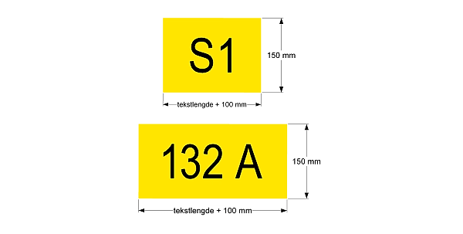

Type 2
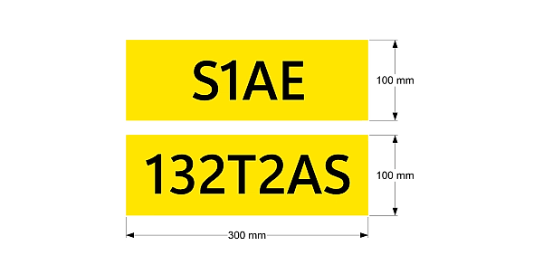

Type 3
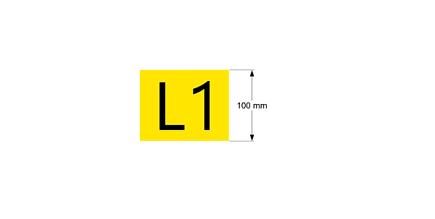

Type 4
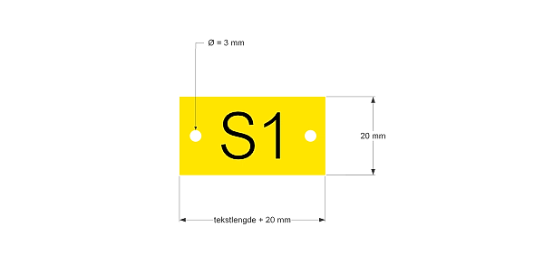

Normerte farger
NS-ISO 3864-4:2011 beskriver krav med hensyn på farger. Eksempler på normerte farger for ikke-lysende skilt er angitt i NS-ISO 3864-4:2011 Annex E.

Normerte farger fra NS-ISO 3864-4:2011
Farge RAL-kode NCS-kode
Gul RAL 1003 S 0585-Y20R GL
Sort RAL 9004 S 9000-N

ANLEGGSMERKING
Anleggsmerking omfatter skilt og merking som berører personsikkerhet og materiellsikkerhet.
Driftsmerking berører skilt og merking som er nødvendig for å oppnå sikker drift og opperasjon av elektriske anlegg.

Merking av høyspent tavler
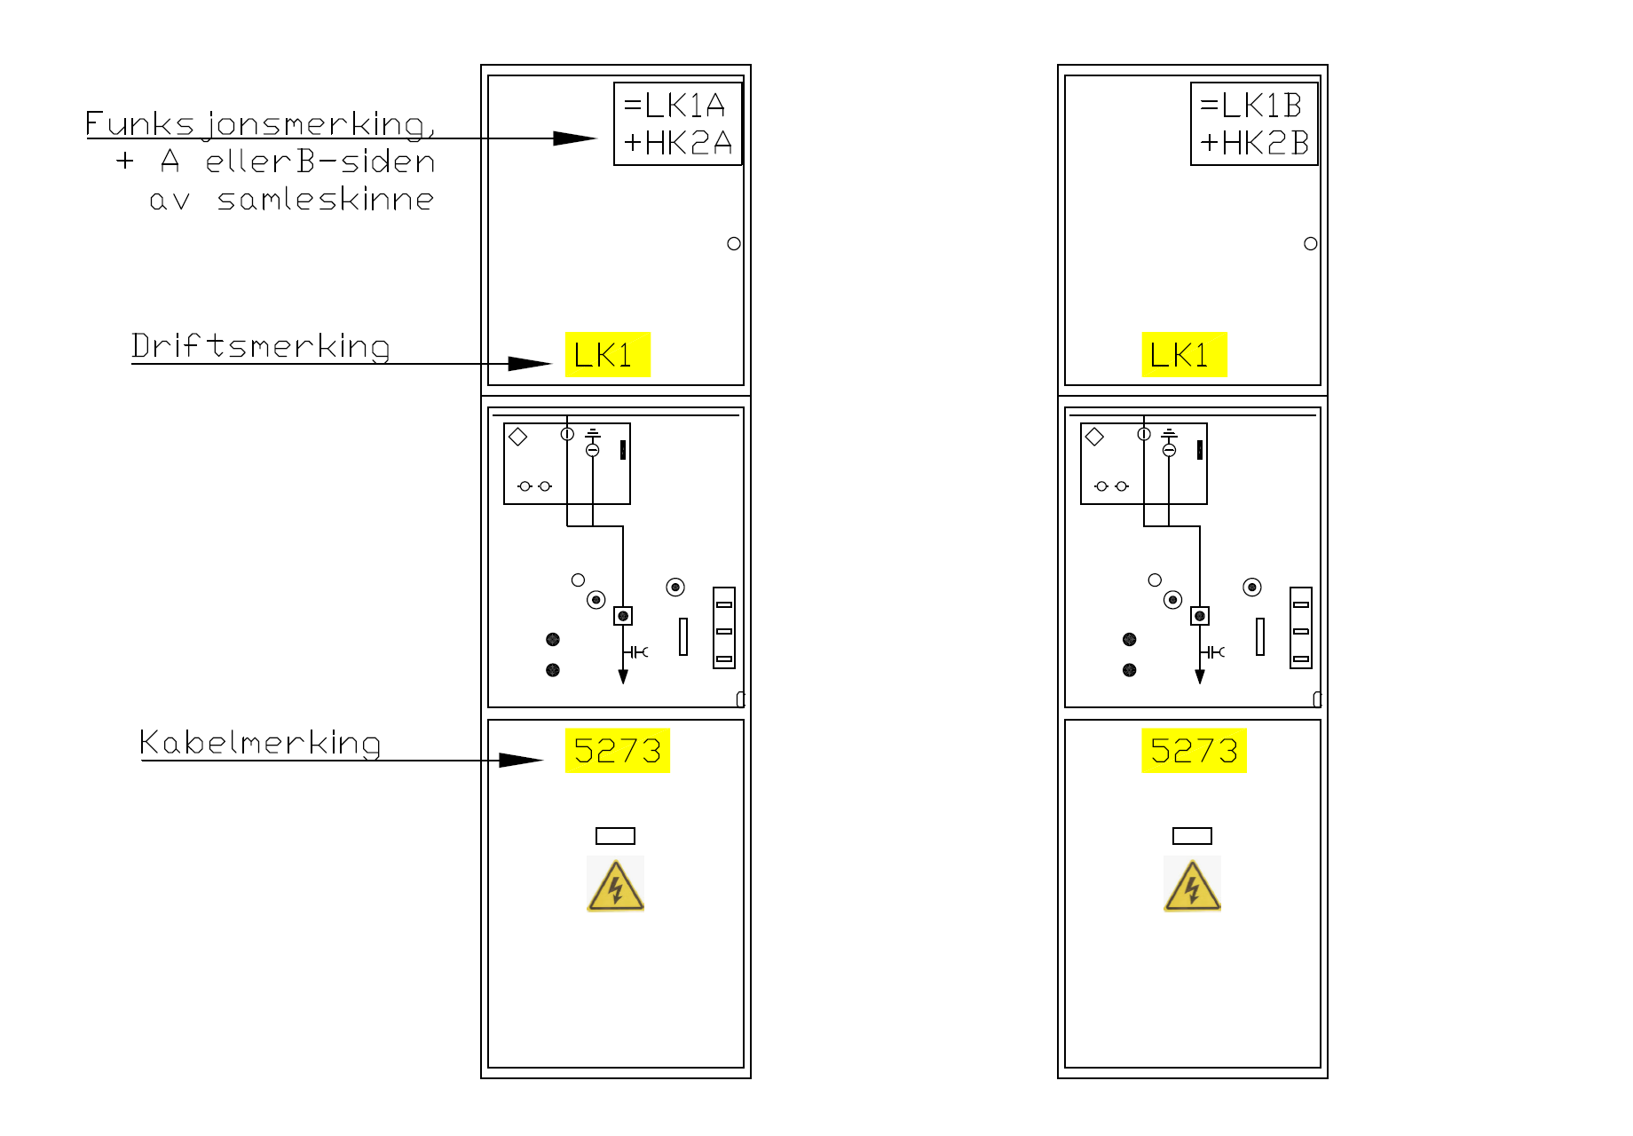

Rekkeklemmer, kabler og ledere
Rekkeklemmelister skal merkes med både funksjon og list-nummer.
Kabel- og ledermerker skal være halogenfrie og i henhold til spesifisert fargekode (dersom vi velger det)
Ledermerker for feltkabler merkes med listnummer og rekkelemmenummer.
Interne ledere i tavler/skap skal merkes med listnummer og rekkelemmenummer.

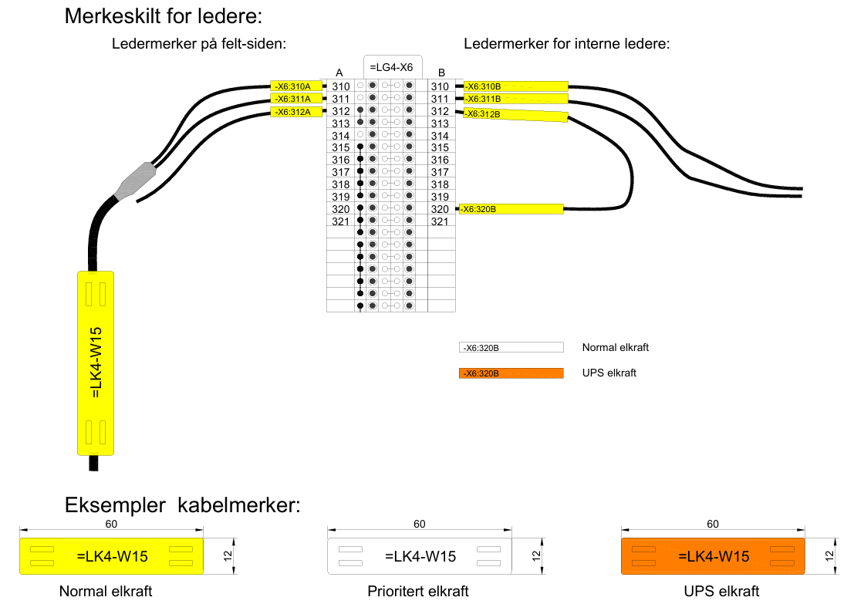

Følgende kabler merkes med gult merke:
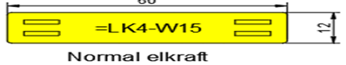
Alle kabler fra =T11 (Stasjonstransformator)
Alle kabler fra =G1 (Aggregat)
Alle kabler fra +V1 (Hovedtavle)
Alle kabler fra +V10 ( Lys og Varme)

Følgende kabler merkes med hvitt merke:
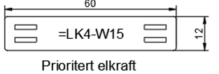
Alle kabler fra +V11
Alle kabler fra +V21

Følgende kabler merkes med Oranges merke:
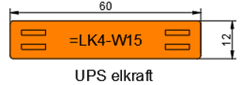
Alle kabler fra =J1
Alle kabler fra =J2
Alle kabler fra =Y1
Alle kabler fra =Y2
Alle kabler fra =Y3

Komponenter i relètavler og fordelingstavler
Komponenter (sikringer, reléer, kontaktorer, omformerer osv.) i relètavler, skap og fordelinger som skreddersys for anlegget, skal ha merke både på komponent og på bakplate.
Eks:
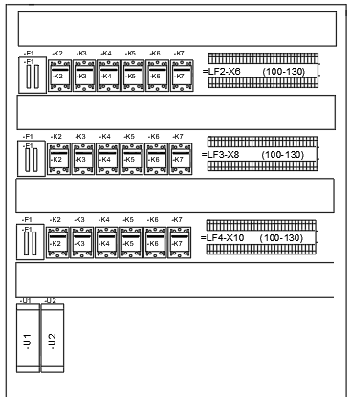

MERKING AV JORDINGSANLEGG
Merking skal utføres i henhold til REN 9104 avsnitt 7.3.
